

ИРБИТСКАЯ ГОРОДСКАЯ
ТЕРРИТОРИАЛЬНАЯ ИЗБИРАТЕЛЬНАЯ КОМИССИЯ
ул. Революции, 16, каб. 15, г. Ирбит, 623850, тел., факс: (355) 6-29-09, e-mail: igtik@mail.ru

Пресс–релиз
Об итогах заседания Ирбитской городской территориальной избирательной комиссии

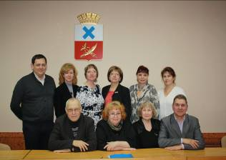

19 августа 2017 года состоялось
очередное заседание Ирбитской
городской территориальной
избирательной комиссии, на котором рассмотрены вопросы: подготовки и проведения выборов депутатов Думы МО город Ирбит: зарегистрированы доверенные лица кандидатов в депутаты Думы Муниципального образования город Ирбит седьмого созыва (Говорухина А.Г., Гопповой Н.А.); рассмотрены вопросы о внесении изменений в составы участковых избирательных комиссий избирательных участков №№ 1828, 1830, 1834; распределены между участковыми избирательными комиссиями избирательные бюллетени для голосования на выборах депутатов Думы Муниципального образования город Ирбит седьмого созыва.

Председатель комиссии О.Д. Нурдинова

